Capturas de las plantillas.

Plantilla LinearLayout.

Plantilla TableLayout.

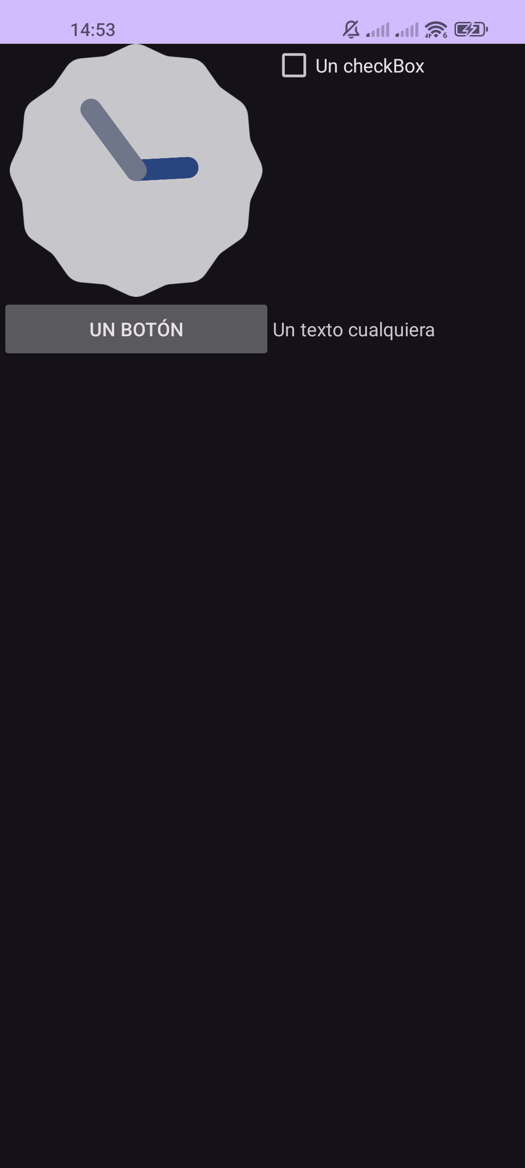

Plantilla RelativeLayout

Plantilla ConstraintLayout



Plantilla FrameLayout.

Plantilla AbsoluteLayout

Ejercicio Determinante:

Numero Maravilloso:

EditText

1. Un componente EditText.

2. Obtener el texto del EditText.

3. Tipos de Entrada en EditText.

4. Limitación de la cantidad máxima de caracteres en la entrada.

5. Un EditText de una sola línea.

6. La propiedad ems.

7. Ingreso de dígitos del 0 al 9.

8. Teclado virtual oculto desde Java.

9. Un EditText no editable.



10.Manejo del foco en EditText.

11. Asignación del foco a un EditText.

12.Asignación del foco hacia otros componentes

13. Cambio de la posición del cursor.

14.Obtención de la posición del cursor.

15.Seleccionando dinámicamente el texto.



16. Selección completa del texto.

17.Editor del método de entrada InputMethodEntry(ime).

18.Manejo de los eventos.



19.Control de los eventos de los botones

20.Uso de OnFocusChangeListener para cambiar el foco.

21.Cambio de color de hint.

22.Cambio del color del texto seleccionado.

23.Centrado del texto



24.Cambio de color del borde.

25. Cambio del tamaño de la fuente

26.Uso de AutoCompleteTextView.

Ejercicio Botones.

Ejercicio 1. Fibonacci

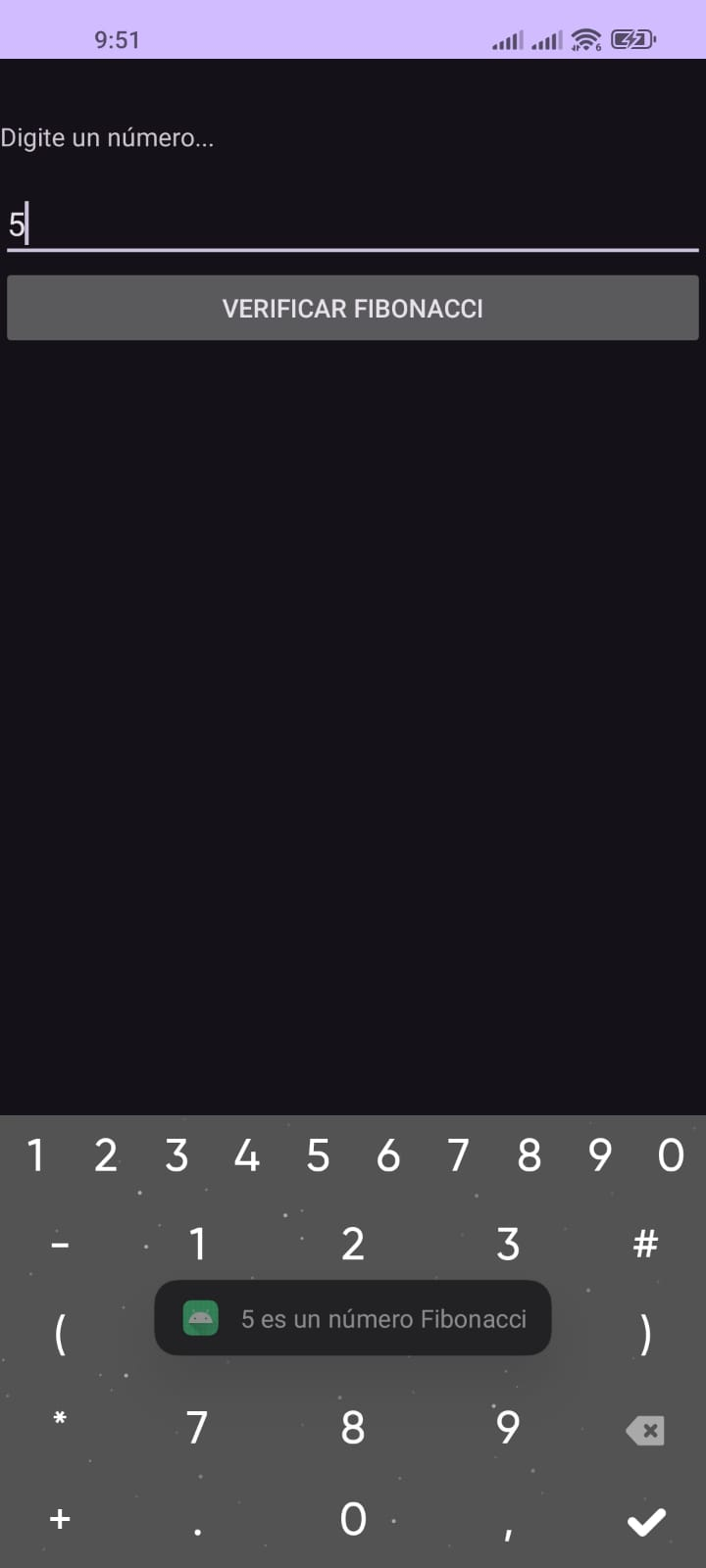

Ejercicio 2. Numero primo

Ejercicio 3. Numero Maravilloso

Ejercicio 4. Factorial

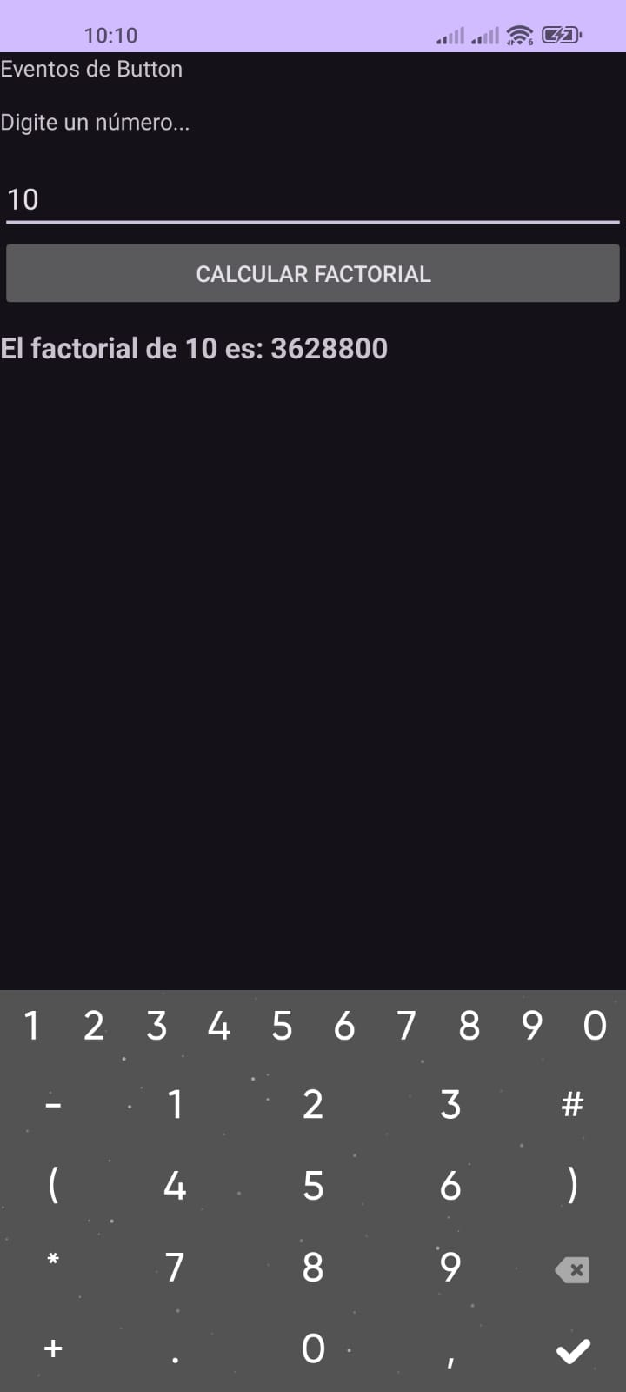

Ejercicio 5. Programación grafica de botones.

